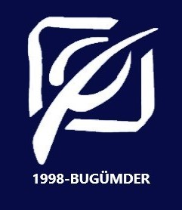

BURSA GÜMRÜK MÜŞAVİRLERİ DERNEĞİ
12. GELENEKSEL BOWLİNG TURNUVASI

(29 OCAK 2023)

KAYIT VE KATILIM FORMU
TAKIM ADI
TAKIM KAPTANI
ŞİRKET ADI
TEL VE FAKS NOLARI
GENEL MAİL ADRESİ
OYUNCULAR (AD-SOYAD)
1
2
3
4
5

Turnuvada oynayacak takım oyuncularının dışında Kahvaltıya katılacak misafirler;
1- 6-
2- 7-
3- 8-
4- 9-
5- 10-

İhsaniye Mah. Barbaros Cad. Eserkent Sit. B Blok No:8 K:1 D:1 Nilüfer Bursa
Tel: 0224 249 95 20 Faks: 0224 245 01 19
www.bugumder.org bugumder@bugumder.org

